**海南外国语职业学院2018-2019学年度春季第二学期**

**《基础乐理》期末考试B卷**

适用对象：音乐表演

答题时间： 120分钟 考试形式：闭卷

班级：--------------- 姓名：-------------- 学号----------------

|  |  |  |  |  |  |  |  |  |  |
| --- | --- | --- | --- | --- | --- | --- | --- | --- | --- |
| 题号 | 一 | 二 | 三 | 四 | 五 | 六 | 七 | 总分 | 评卷  复核人 |
| 标准分 | 30 | 10 | 4 | 10 | 10 |  |  | 100 |
| 得分 |  |  |  |  |  |  |  |  |  |

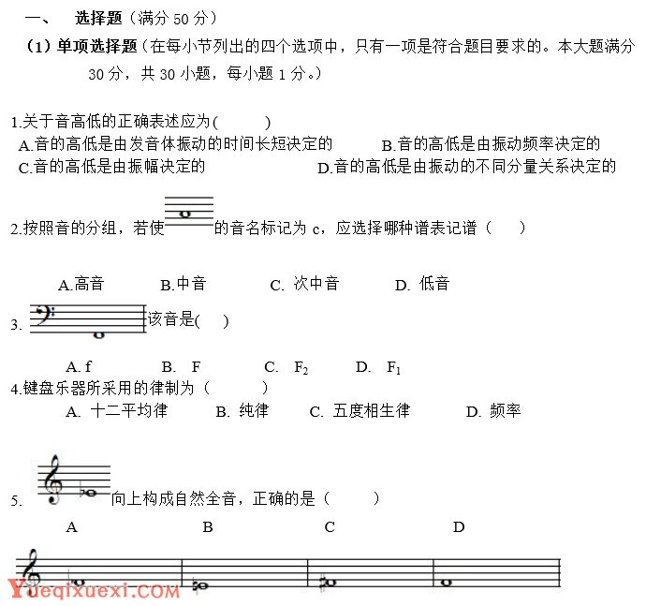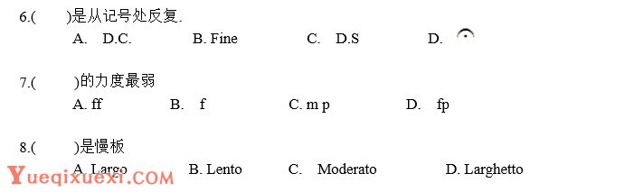

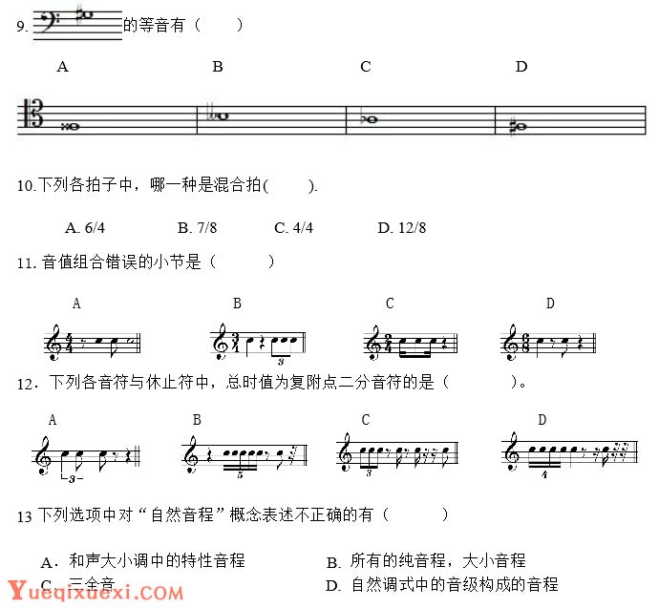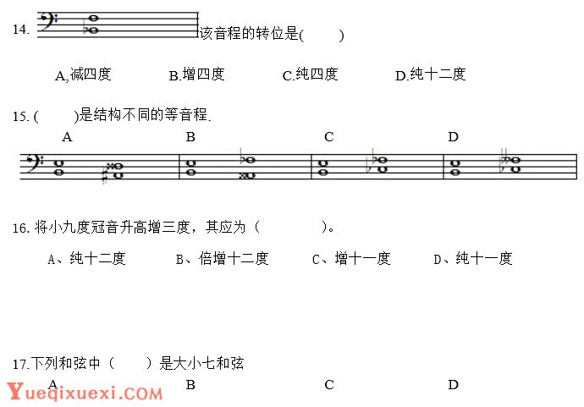

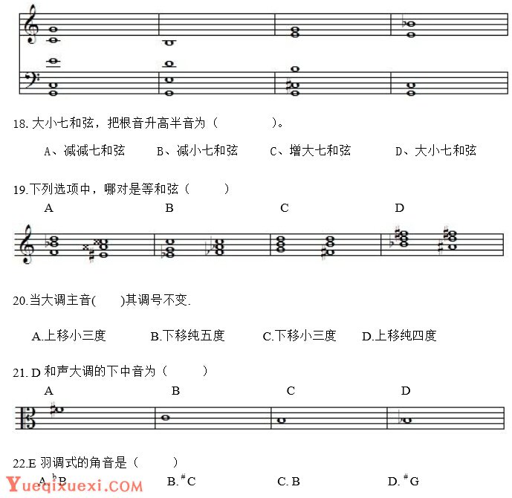

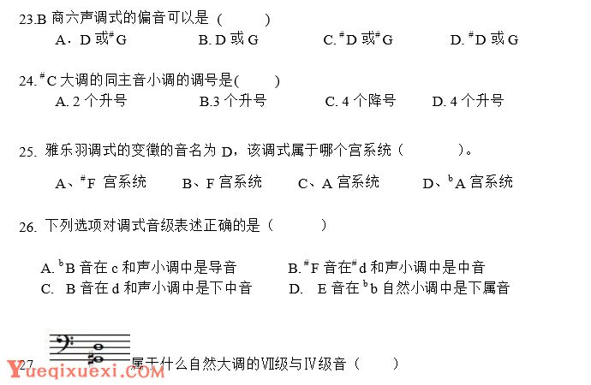

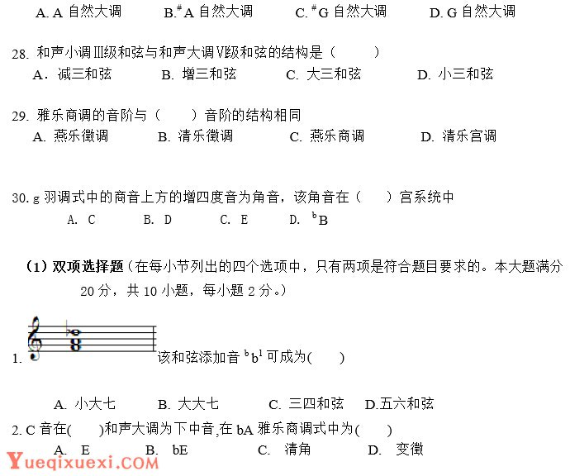

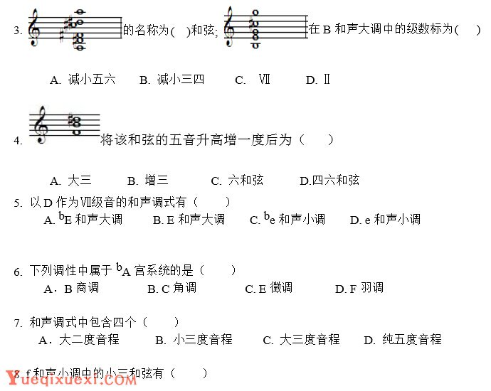

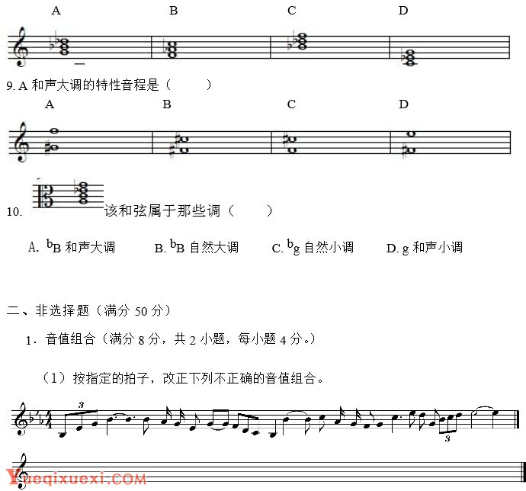

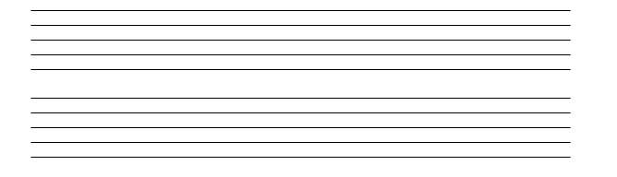



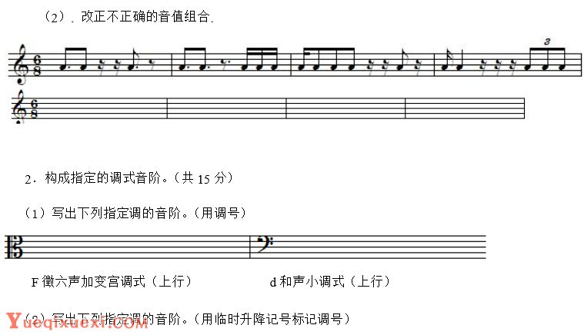

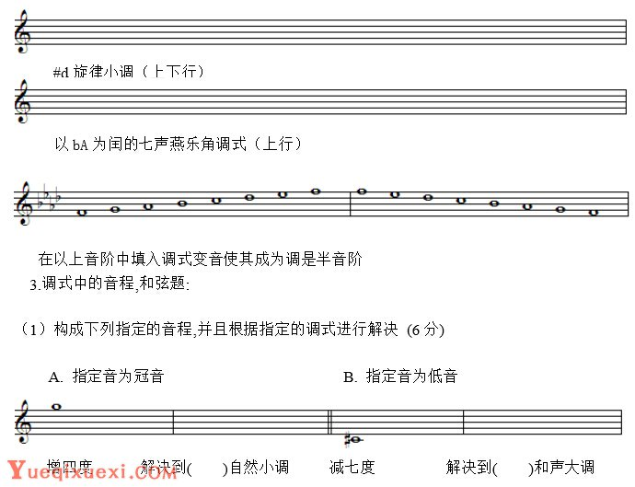

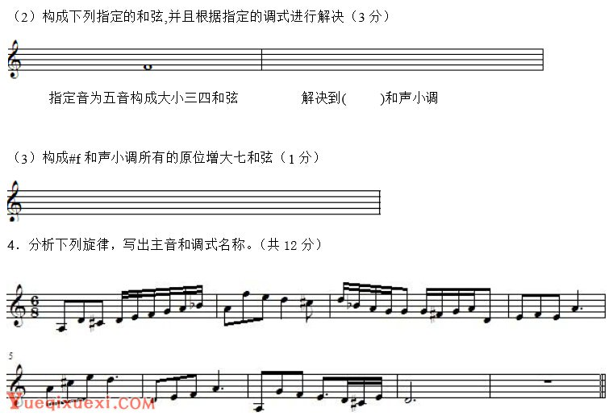

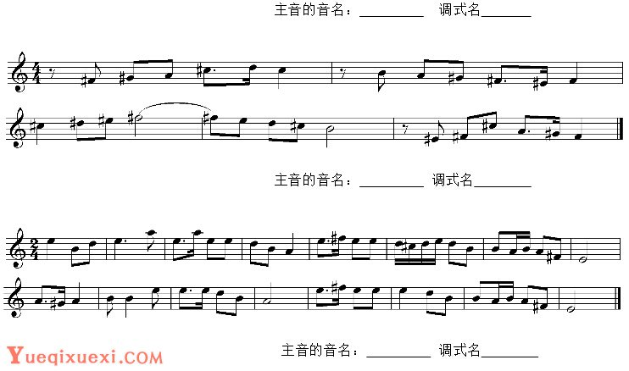

# 请分析下列谱例的调式调性。IMG_256

（ ）

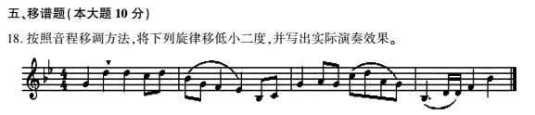





1. 写出D大调、c小调半音阶（写调号、上下行）





